FICHA 22. MAPA DE EMPATÍA

Complejidad | Bajo
Tiempo requerido | 15-30 Minutos
Material Requerido | Bolígrafos  Papel
Competencias que se desarrollan a través de su aplicación | Competencia Conductual. Empatía
Procesos de la Innovación en donde puede ser utilizado | Ideación  Sostenibilidad  Transferencia

ACERCA DE LA HERRAMIENTA

Un mapa de empatía es una herramienta de colaboración creada por Dave Gray que los equipos pueden usar para obtener una visión más profunda de sus clientes. A menudo es utilizado por los diseñadores ya que son muy conscientes y saben mejor que nadie que lo que cuenta es lo que hay dentro. Cómo son los pensamientos y sentimientos del usuario, y cómo estos afectan lo que dicen y hacen. Ahí es donde entra el mapa de empatía. Cuando se crean correctamente, los mapas de empatía sirven como un traje a la medida para la persona:
- Visualizan rápidamente las necesidades del usuario (especialmente para los no diseñadores).
- Se integran perfectamente en un diagrama de flujo tipo Lean como punto de partida para el conocimiento del usuario (se desarrollará más a medida que se lleven a cabo los prototipos y las pruebas correspondientes).
- Debido a que son rápidos de crear, son fáciles de repetir y mejorar a medida que revisen los supuestos basados en datos reales.
- Alientan a los actores interesadas por sus ideas de diseño, ya que han pensado más allá de sus propias experiencias.
Un mapa común de empatía se divide en cuatro cuadrantes, que delinean notas sobre cuatro aspectos diferentes de la experiencia interna del usuario. Los cuadrantes pueden variar según las necesidades y preferencias, pero casi siempre contienen:
1. Sentimientos: el estado emocional del usuario, es decir, "se confunde con la navegación y se culpa a sí mismo".
2. Lugares de interés: a dónde van los ojos del usuario, es decir, "Ama a la mascota colorida ".
3. Influencias: lo que el usuario ha escuchado de terceros y que podría influir en su forma de actuar, es decir, "Dicen que es más fácil de usar que Photoshop".
4. Acciones: los comportamientos del usuario, ya sea en general o en respuesta a un motivador específico, es decir, "vuelve a la página de inicio cada vez que no sabe a dónde ir".
Además, en la parte inferior, en un espacio vacío, es una buena idea incluir:
- Problemas ("costos"): cualquier obstáculo que valga la pena considerar, es decir, un desconocimiento de la tecnología o un lapso de atención corto.
- Objetivos ("ganancias"): lo que el usuario espera lograr, es decir, completar la tarea en 5 minutos.

OBJETIVO

Los mapas de empatía son más útiles al comienzo del proceso de diseño. Se debe intentar completar los mapas de empatía antes de los requisitos del producto, pero después de la investigación inicial del usuario. La estrategia del producto se trata de resolver problemas, y los mapas de empatía arrojan luz sobre qué problemas resolver y cómo. Esto también los convierte en una gran herramienta para los rediseños también. Cuando se hace bien, los mapas de empatía crean un efecto dominó "que afecta todo el proyecto. Los mapas de empatía afectan los requisitos del producto, lo que afecta la estrategia del producto, lo que afecta a los circuitos, maquetas, prototipos, etc.
Sin embargo, los mapas de empatía funcionan mejor si se extraen de datos reales, por lo que deben realizarse después de la investigación del usuario, como las entrevistas a los usuarios. Pero en un segundo plano, los mapas de empatía aún se pueden construir sobre su conocimiento existente y comentarios de las partes interesadas. Los mapas rápidos de empatía básica ofrecen información valiosa en cualquier reunión, de ahí el apodo de "persona de 10 minutos".

PASOS

La sesión de mapeo de empatía de muestra puede ser la siguiente:

Paso 1: dibujar el mapa.
Reunir al equipo y solicitar traer personajes, datos o ideas sobre el objetivo del mapa de empatía. Imprimir o dibujar la plantilla del mapa de empatía en una hoja de papel o pizarra grande. Entregar a cada miembro del equipo notas adhesivas y un marcador. Cada persona debe escribir sus pensamientos sobre las notas adhesivas. Lo ideal sería que todos agreguen al menos un post-it en cada sección.

Paso 2 - Hacer preguntas.
Se pueden hacer preguntas, como:
- ¿Qué pensaría y sentiría el usuario? ¿Cuáles son algunas de sus preocupaciones y aspiraciones?
- ¿Qué dirían sus amigos, colegas y jefe mientras el usuario utiliza nuestro producto? ¿Qué escucharía el usuario en estos escenarios?
- ¿Qué vería el usuario mientras utiliza nuestro producto en su entorno?
- ¿Qué podría estar diciendo o haciendo el usuario mientras usa nuestro producto? ¿Cómo cambiaría eso en un entorno público o privado?
- ¿Cuáles son algunos de los puntos débiles o temores del usuario al usar nuestro producto?
- ¿Qué ganancias podría experimentar el usuario al usar nuestro producto?

CONSEJOS
Hacer que los miembros del equipo hablen de las notas adhesivas mientras las colocan en el mapa de empatía. Hacer preguntas para llegar a ideas más profundas para que puedan ser elaboradas para el resto del equipo. Para ayudar a dar vida al usuario, tal vez desee esbozar las características que esta persona puede tener en el centro de la cara. Al final de la sesión, preguntar a los miembros del equipo qué conocimientos aprendieron. Más importante aún, preguntar qué hipótesis tienen ahora sobre los usuarios que les gustaría validar.

ESQUEMA VISUAL
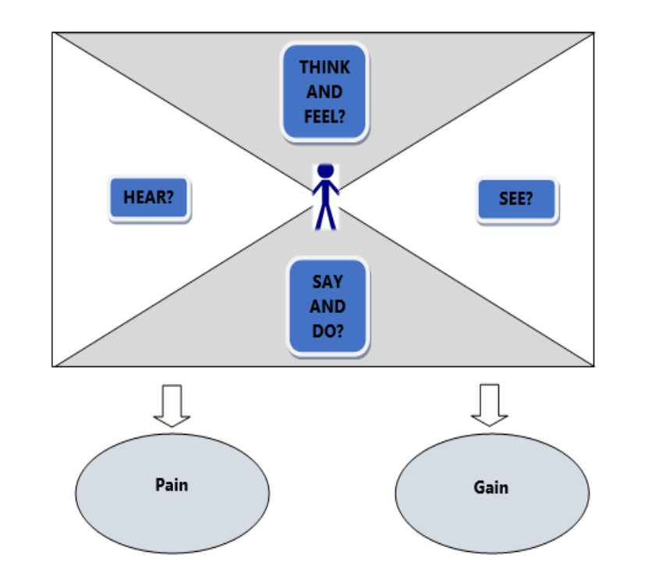

Fuente. Students4Change

DESCARGAR PLANTILLA

REFERENCIAS
BLAND, David,” Agile Coaching Tip: What Is an Empathy Map?”. Disponível emhttps://www.solutionsiq.com/resource/blog-post/what-is-an-empathy-map/. Acesso em 8 de jan de 2018.
CAO, Jerry “The Practical Guide to Empathy Maps: 10-minute User Persona”. Disponível em: https://www.uxpin.com/studio/blog/the-practical-guide-to-empathy-maps-creating-a-10-minute-persona/. Acesso em 8 de jan de 2018.

